FOLLETO MISA CON NENOS

26 de novembro 2023
ORDINARIO-34º-A
Cristo Rei do Universo
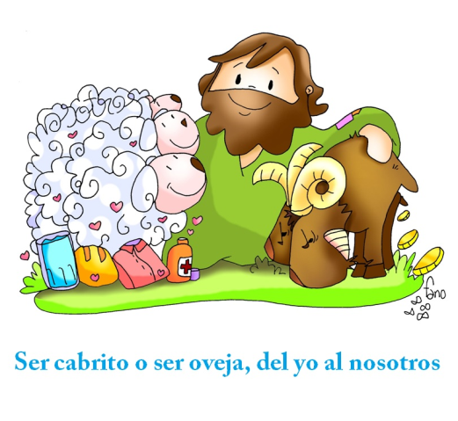
Mateo 25, 31-46: "Herdade o meu Reino porque tiven fame e déstesme de comer".

- MONICIÓN DE ENTRADA

Irmáns e irmás:
Hoxe, terminamos o tempo ordinario para entrar na preparación do nadal. Xesús preséntase hoxe como rei, un rei especial que serve, morre por nós, perdóanos e sálvanos. É o rei dos pobres que se pon ao dispor dos débiles, humildes e abandonados. Aos que lle seguimos desvélanos un secreto: que ao final da nosa vida examinaranos do amor que damos, é dicir, se estivemos atentos ás necesidades dos que temos ao noso ao redor, porque en todos eles está El presente. Amigos, poñamos o vestido de festa, o vestido do amor, para participar na festa da Eucaristía.

SALUDO DEL SACERDOTE: No nome do Pai... O Señor Xesús, que deu a súa vida por amor e quere ser recoñecido nos pobres da terra, sexa con todos vós.

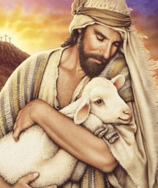
(Podemos ensinar o cartel deste domingo de Fano, unha coroa de espiñas e un bastón, símbolos do reinado de Xesús).

- SÚPLICAS DE PERDÓN

Sacerdote: Ao Pai que promete o seu reino aos que aman e comparten, pedímoslle perdón.

• Catequista: Ti, Xesús, que che identificas co enfermo, o pobre ou o espido. Señor, ten piedade de nós.

• Neno/a: Ti, Xesús, que che mostras como famento, sedento, preso ou lonxe da súa terra. Cristo, ten piedade de nós.

• Pais: Ti, Xesús, que che achegas como amigo, como irmán que espera a nosa solidariedade. Señor, ten piedade de nós.

Sacerdote: Que Deus, o noso Pai teña misericordia de nós perdoe as nosas faltas de amor ao próximo e lévenos á vida eterna.

- MONICIÓN Á PALABRA DE DEUS

Na primeira lectura Ezequiel preséntanos a Deus como un pastor bondadoso, imaxe que Xesús recollerá para presentarse a si mesmo: “Eu son o bo pastor”. S. Paulo dinos que a Resurrección é o primeiro paso cara ao Reino de Dios, a plenitude que esperamos vivir. O evanxeo ensínanos o camiño para entrar no Reino: recoñecer o rostro de Cristo, amándolle no pobre.

LECTURAS

EZEQUIEL 34, 11-12. 15-17: A vós, meu rabaño, eu vou xulgar entre ovella e ovella.

SALMO 22:

R/. O Señor é o meu pastor, nada me falta.

1ª CORINTIOS 15, 20-26. 28: Entregará o reino a Deus Pai, e así Deus será todo en todos.

MATEO 25, 31-46: Sentará no trono da súa gloria e separará a uns de outros.
Narrador: Naquel tempo, dixo Xesús aos seus discípulos:
Xesús: -«Cando veña na súa gloria o Fillo do home, e todos os anxos con el, sentará no trono da súa gloria e serán reunidas ante el todas as nacións. El separará a uns doutros, como un pastor separa as ovellas das cabras. E poñerá as ovellas á súa dereita e as cabras á súa esquerda. Entón dirá o rei aos da súa dereita:
Rei: -“Vinde vós, benditos do meu Pai; herdade o reino preparado para vós desde a creación do mundo. Porque tiven fame e déstesme para comer, tiven sede e déstesme de beber, fun forasteiro e hospedástesme, estiven espido e vestístesme, enfermo e visitástesme, no cárcere e viñestes verme”.

Xesús: -Entón os xustos contestaranlle:
Xustos: -“Señor, cando che vimos con fame e alimentámosche, ou con sede e démosche de beber?; cando che vimos forasteiro e hospedámosche, ou espido e vestímosche?; cando che vimos enfermo ou no cárcere e fomos verche?”.
Xesús: -E o rei diralles:
Rei: - “Con toda verdade vos digo :que cada vez que o fixestes cun destes, os meus irmáns máis pequenos, comigo fixéstelo”.

Xesús: -Entón dirá aos da súa esquerda:
Rei: - “Apartádevos de min, malditos, ide ao lume eterno preparado para o diaño e os seus anxos. Porque tiven fame e non me destes para comer, tiven sede e non me destes de beber, fun forasteiro e non me hospedastes, estiven espido e non me vestistes, enfermo e no cárcere e non me visitastes”.

Xesús: -Entón tamén estes contestarán:
Inxustos: -“Señor, cando che vimos con fame ou con sede, ou forasteiro ou espido, ou enfermo ou no cárcere, e non che asistimos?”.
Xesús: -El lles replicará:
Rei: - “Con toda verdade vos digo: o que non fixestes cun destes, os máis pequenos, tampouco o fixestes comigo”.
Xesús: -E estes irán ao castigo eterno e os xustos á vida eterna».

Palabra do Señor.

(Narrador-Xesús-Rei-Xustos-Inxustos)

- ORACIÓN DOS FIEIS

Sacerdote: Oremos a Deus, noso Pai, para que o seu Reino se faga realidade no noso mundo. Digamos:

-Veña a nós o teu Reino, Señor.

–Que che descubramos no que nos necesita.

1.- Para que a Igrexa sexa servidora dos pobres, casa de misericordia e de encontro para todos. Oremos.

2.- Para que saibamos descubrir e acoller a Cristo no rostro do irmán que sofre. Oremos.

3.- Para que os cristiáns recoñezamos a Xesús en todas aquelas persoas que están ao noso lado. Oremos.

4.- Para que descubramos ao noso lado aos que non teñen o necesario para comer, vestirse ou acubillarse e tendámoslles a man. Oremos.

5.- Para que nos parezamos máis a Deus vivindo o amor e a preocupación misericordiosa polos máis débiles e desatendidos. Oremos.

6.- Para que nesta etapa permanezamos distanciados pero non incomunicados, confinados pero en comuñón de amor, doridos polas perdas pero esperanzados. Oremos.

7.- Polas actividades pastorais das nosas comunidades: a catequese, as celebracións e a caridade. Oremos.

Sacerdote: Señor, fainos sentir o teu amor para que aprendamos a saír de nós mesmos para ocuparnos dos demais e construíndo o teu Reino. Por XCNS.

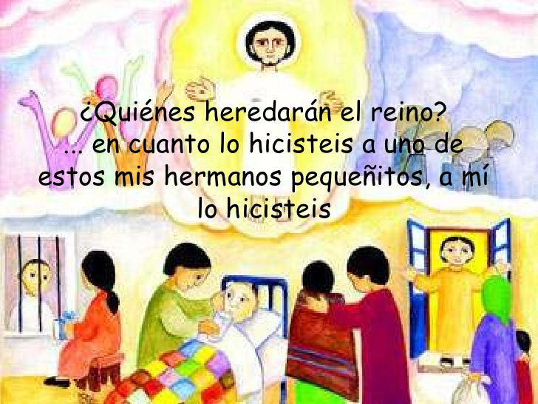
- PROCESIÓN DE OFRENDAS

- UNA CORONA DE ESPINAS Y UN BASTÓN:
Os reis mandan, ten poder. A coroa de espiñas e o bastón de Xesús lémbrannos que Xesús é un rei distinto: dá a vida por nós, cóidanos, guíanos e está sempre á beira dos que sofren e pásano mal. Un exemplo para todos nós se queremos seguilo.

-ESPADA (unha espada de papel para cada neno que nun momento dado rompemos):

Ofrecemos estas espadas rotas porque queremos dicirlle a Xesús que o noso corazón quere ser como o seu, cheo de xustiza, bondade, mansedume e servizo.

-A ENCÍCLICA FRATELLI TUTTI:

Grazas ao papa Francisco por contaxiarnos do soño de fraternidade e de amizade social.

-PAN E VIÑO:

O pan e o viño da eucaristía son o alimento, a forza, para que Xesús sexa de verdade o noso rei e Señor, o máis importante nas nosas vidas e a descubrir o rostro de Xesús no máis necesitado.

E ao final do camiño diranme: Viviches? Amaches?
E eu sen dicir nada, abrirei o corazón
cheo de nomes”, Pedro Casaldáliga

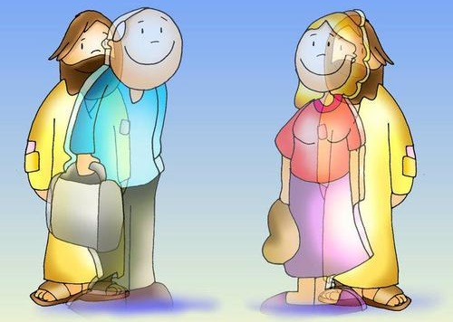
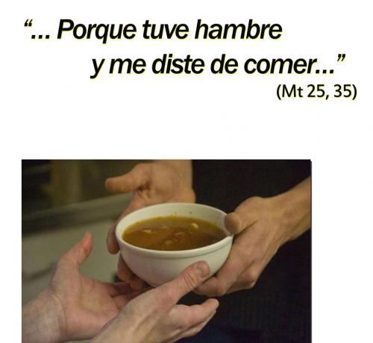
6.- ORACIÓN DE GRAZAS

A min mo fixestes

Señor, ao final da miña vida dirasme:
Ven, bendito, a gozar da Vida eterna, porque:
Vivía preto de ti e tiñas palabras cálidas cada mañá,
comprabas na tenda e eras próximo e tenro,
cando estaba murcho coidáchesme e dedicáchesme
o teu tempo,
cando sentín triste intentaches levantarme o ánimo,
cando estaba só tiñas un intre para min,
cando fixen mal un traballo soubeches desculparme,
cando ninguén me entendía atopei o teu
apoio incondicional
cando varría a túa rúa coa túa
mirada dignificábasme,
cando che fixen unha obra valorabas o meu traballo
e facíasme sentir importante,
cando me fixen maior tiñas paciencia e non te ías do
meu lado,
cando me rexeitaron ti molestácheste en escoitarme.
Por ser un agasallo para min, por coidar os detalles,
por saberme descubrir no que o pasaba mal…
Ven comigo gozar da Vida eterna para sempre.

Te lo pedimos con María, reina de las Misiones. Amén.

FELIZ DOMINGO,
DÍA do SEÑOR

